1. Forkold a **debugging** projektet a saját githubodra az alábbi urlről:  
   <https://github.com/darkbeast0106/petrik-14-android-Debugging>  
   Klónozd le a projektet a **saját** github fiókodból. A feladatok megoldásához ebben a projektben dolgozz
   1. Forkoláshoz segítség:  
      <https://segedletek.level14.hu/2018/12/15/github-forking.html>
   2. Ha nem sikerül forkolni akkor használd a feladatleírás mellett található projektet (**Debugging.zip**)
2. Használd a futás alatti hibaüzeneteket és a debuggert, hogy kijavítsd az alkalmazás hibáit. A hibák javítását **egy** committal mentsd el, és pushold a saját projektedbe.
   1. Az alkalmazás megfelelő működését a **Debugging.webm** videó mutatja be.
   2. Segítség:

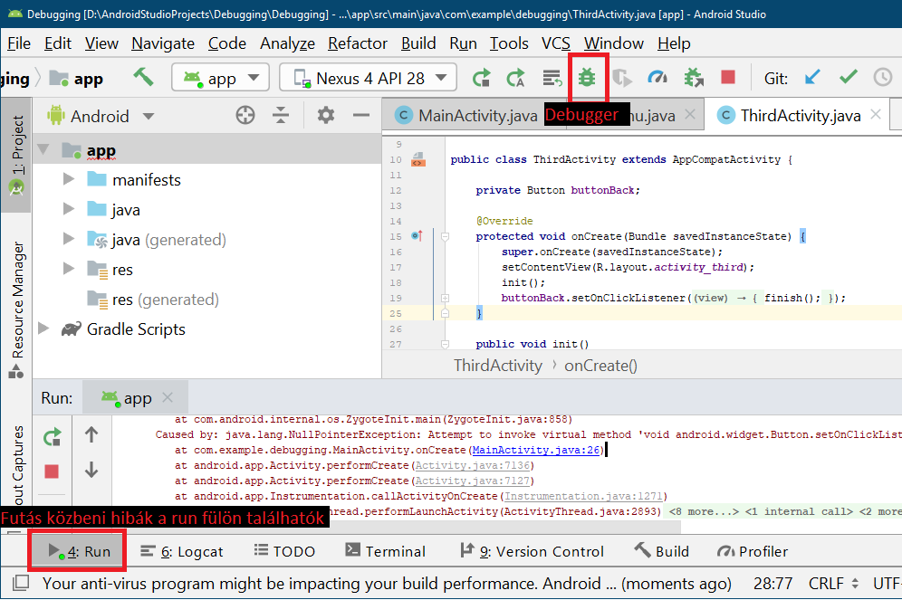

1. Dokumentáld hogy milyen hibákat találtál, segítségül használd az alábbi táblázatot:

|  |  |  |
| --- | --- | --- |
| Fájlnév | Sor | Mi volt a hiba és hogyan javítottad |
| activity_menu.xml | 19 | Horizontal-ról verticalra |
| mainactivity.java | 30 | ! hozzáadva |
|  | 42 | komment kiszedve |
|  | 51 | buttonnextről buttonbelepes-re |
| menu.java | 42 | buttonnamechange-re |
|  | 89 | alertdialog.show hozzáadva |
|  | 47 | nagy Nev ről nev-re |
| thirdactivity.java | 22 | új intent hozzáadva |
|  | 23 | same |
|  | 29 | buttonbackre átirva |
|  |  |  |